Struttura documento finale

* Requisiti
* Diagramma dei casi d’uso
* Casi d’uso in formato dettagliato (con SSD)
* UC000 [login]
* UC001 + SSD + diagramma delle attività [Creazione di un test]
* UC002 + SSD [Somministrazione di un test]
* UC003 + SSD [Valutazione di un test]
* UC004 + SSD [Visualizzazione di un test]
* Diagramma delle classi di dominio
* Contratti delle operazioni di sistema
* C001
* C002
* C003
* C004
* C005
* C006
* C007
* C008
* C009
* C0010
* C0011
* C0012
* C0013
* C0014
* C0015
* C0016
* C0017
* C0018
* C0019
* C0020
* C0021

• Progettazione software

* Architettura logica
* Progetto di dettaglio
* Modellazione statica: diagramma (o diagrammi delle classi)
* Modellazione dinamica: diagrammi di interazione
  + - * Diagramma di comunicazione (ssd di dettaglio) per …
      * Diagramma di comunicazione (ssd di dettaglio) per …
      * Diagramma di comunicazione (ssd di dettaglio) per …
      * Diagramma di comunicazione (ssd di dettaglio) per …
      * Diagramma di comunicazione (ssd di dettaglio) per …
      * Diagramma di comunicazione (ssd di dettaglio) per …
      * Diagramma di comunicazione (ssd di dettaglio) per …
      * Diagramma di comunicazione (ssd di dettaglio) per …
      * Diagramma di comunicazione (ssd di dettaglio) per …
      * Diagramma di comunicazione (ssd di dettaglio) per …
      * Diagramma di comunicazione (ssd di dettaglio) per …

1. Elenco pattern applicati, con indicazioni di quali classi partecipano ai pattern

# Diagramma dei casi d’uso

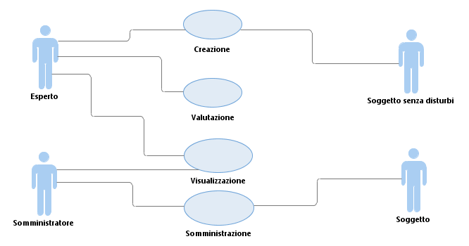

**UC000** Login

Portata: Sistema per test linguistici

Livello: Obiettivo utente

Attore primario: Somministratori

Parti interessate e interessi:

* Somministratori (medici di base, docenti ed esperti nei disturbi linguistici): desiderano autenticarsi e accedere alle operazioni consentite

Pre-condizioni: Il sistema è pronto al Login da parte di un utente

Garanzia di successo: Viene assegnata un Identity

Scenario principale di successo:

1. Un utente accede al sistema tramite il suo Username e Password

2. Il sistema verifica le credenziali dell’utente

3. Il sistema assegna all’utente autenticato un Identity

Estensioni:

Requisiti speciali: Nessuno

Elenco delle variabili tecnologiche e dei dati: Una piattaforma in cui è installato il sistema

Frequenza di ripetizione: Alta

Varie: nessuna

**UC001** Creazione dei test

Portata: Sistema per test linguistici

Livello: Obiettivo utente

Attore primario: Esperto nei disturbi linguistici

Parti interessate e interessi:

* Esperti nei disturbi linguistici: creazione dei test che permettono di capire se il soggetto soffre di disturbi linguistici
* Soggetti: fornire una base su cui impostare i test

Pre-condizioni: L’esperto ha effettuato il Login e il sistema gli ha assegnato un Identity

Garanzia di successo:

I test vengono creati e caricati sul server

Scenario principale di successo:

1. L’esperto inizia la creazione di un test pilota
2. L’esperto crea una sezione
3. L’esperto inserisce una slide nella sezione
4. L’esperto inserisce un elemento grafico nella slide

L’esperto ripete il passo 4 finché la domanda completa non è composta da almeno 3 elementi grafici di tipo diverso

L’esperto ripete i passi 3-4 finché non conclude le slide riguardanti la sezione,

L’esperto ripete i passi 2-4 finché il test non è completo

1. Il test pilota viene somministrato a dei soggetti privi di disturbi linguistici
2. Vengono raccolte le risposte
3. Vengono valutate le risposte
4. Al test viene associato un nome ed un insieme di parole chiave (keywords) che descrivono il test stesso
5. L’esperto si collega al server tramite un’interfaccia dedicata
6. L’esperto carica il test sul server

Estensioni:

3a. La slide non è nella posizione corretta

1. L’esperto sposta la slide in una diversa posizione

2. Si riprende dal punto 4

4a. L’elemento grafico posizionato non è nella posizione corretta

1. L’esperto sposta l’elemento grafico in una diversa posizione nella slide

2.L’esperto riprende dal punto X1

4b. L’elemento grafico non è della giusta proporzione

1.L’esperto provvede a ridimensionare l’elemento grafico

2.L’esperto riprende dal punto X1

7a. Le risposte non sono consone all’aspettativa dell’esperto

1. L’ esperto revisiona le domande.

1a. L’esperto modifica le domande

1. L’ esperto aggrega le domande modificate in un nuovo test pilota e riprende dal punto 5 dello scenario principale

Requisiti speciali: nessuno

Elenco delle variabili tecnologiche e dei dati: nessuna

Frequenza di ripetizione: bassa

Varie: nessuna

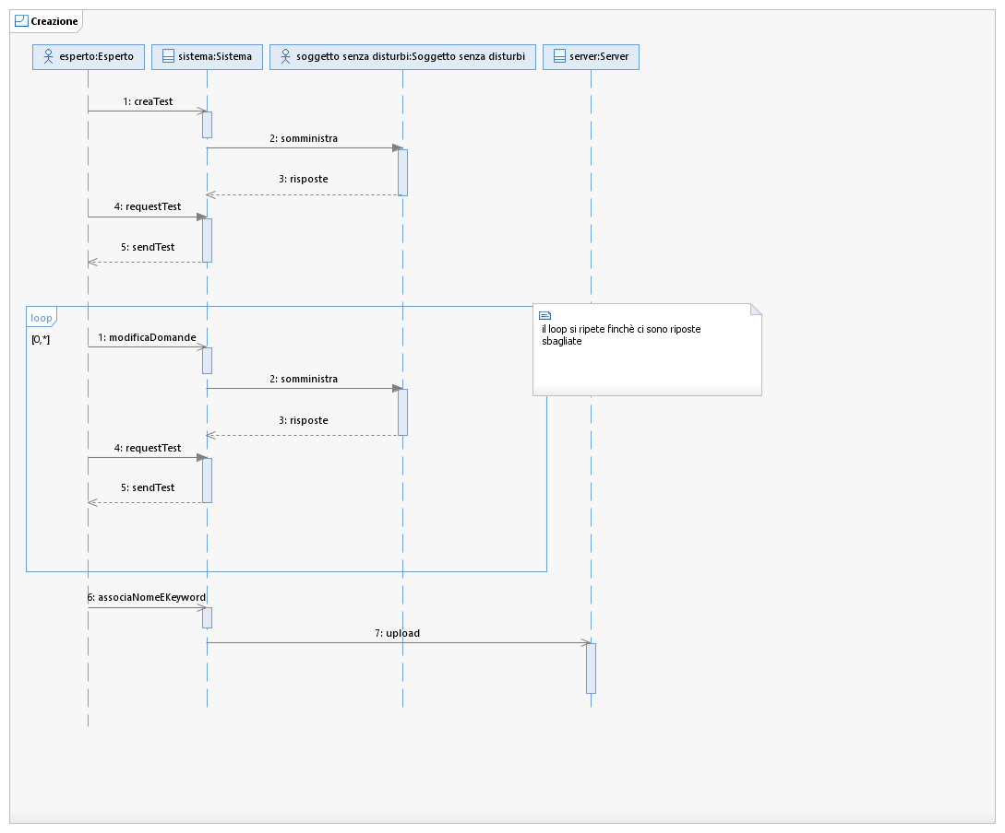

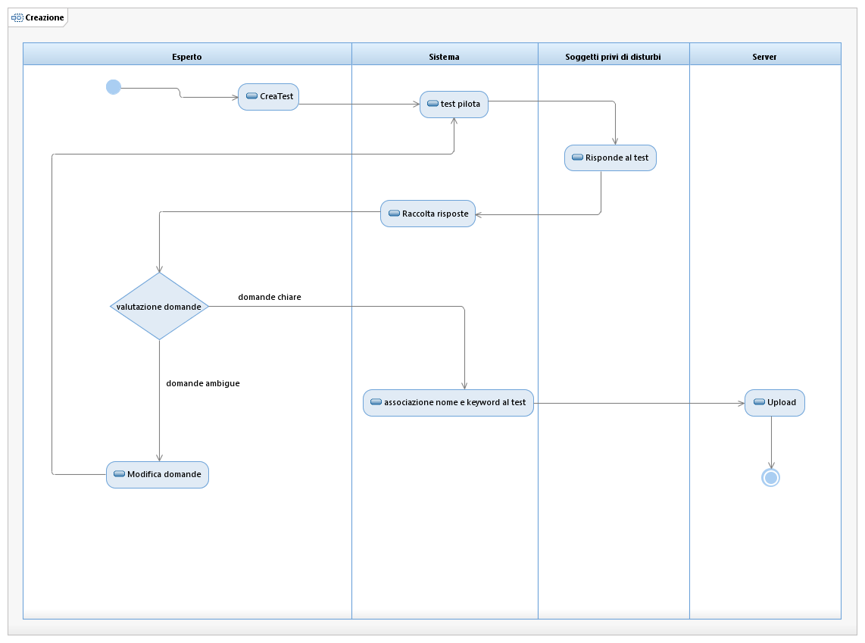

**UC002** Somministrazione

Portata: Sistema per test linguistici

Livello: Obiettivo utente

Attore primario: Soggetti (adulti e bambini)

Parti interessate e interessi:

* Somministratori (medici di base, docenti ed esperti nei disturbi linguistici): desidera che il soggetto completi il test proposto
* Soggetti (bambini e adulti): completano il test

Pre-condizioni:

I test sono definitivi e memorizzati in un server centralizzato.

Il somministratore ha preparate un tablet sul quale è installato il software che permette di erogare il test.

Il somministratore ha effettuato il login sul sistema.

Garanzia di successo:

I risultati del test associati al soggetto vengono inviati al server

Scenario principale di successo:

1. Il somministratore inserisce i dati anagrafici del soggetto al quale il test è somministrato
2. Il somministratore cerca il test per nome o parole chiave
3. Il somministratore seleziona il test opportuno
4. Il software scarica automaticamente dal server centrale il test selezionato
5. Il soggetto preme il pulsante di avvio e inizia il test
6. Il software avvia il timer generale
7. Il software mostra la domanda e avvia il timer per la domanda o riprende a scorrere
8. Il soggetto risponde alla domanda proposta
9. Il software salva lo stato del timer

Il soggetto ripete i passi 7 – 9 fino a che non preme un opportuno bottone di terminazione o non termina il timer a disposizione

1. Il software si collega al server centrale
2. Il software invia tutti i dati del test somministrato

Estensioni:

4a. Il software non riesce a scaricare il test selezionato

1. Il somministratore controlla la corretta connessione alla rete

1a. Il somministratore connette il tablet alla rete

1. Il somministratore riprende dal punto 4. dello scenario principale

1b. Il somministratore contatta l’amministratore di sistema e attende un responso

8a. Il timer generale scade prima del completamento del test

1. Il software termina il test
2. Il software riprende dal punto 11. dello scenario principale

10a. Il software non riesce a connettersi al server centrale

1. Il software salva momentaneamente l’esito del test
2. Il software tenta successivamente di connettersi al server

2a. Il software si connette e inizia il trasferimento del test

2b. il software riprende dal punto 10a.2 delle estensioni.

Requisiti speciali:

* Interfaccia utente di tipo touch-screen adatta a vari tablet

Elenco delle variabili tecnologiche e dei dati: nessuna

Frequenza di ripetizione: media

Varie: nessuna

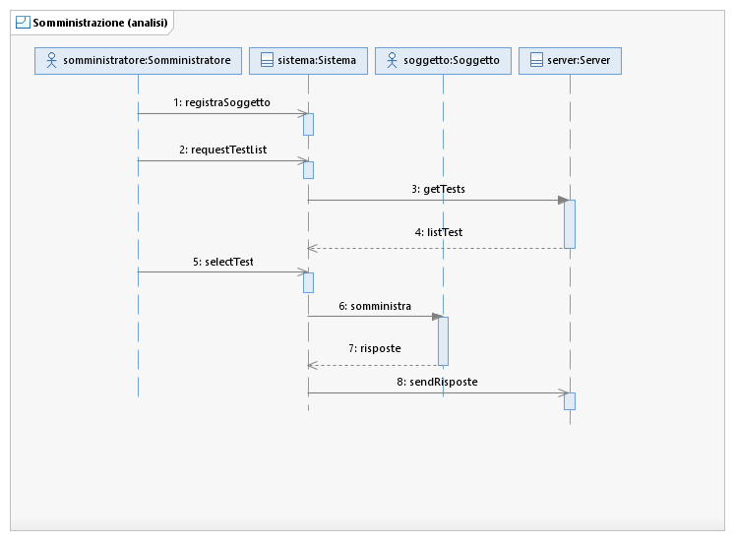

**UC003** Valutazione

Portata: Sistema per test linguistici

Livello: Obiettivo utente

Attore primario: Esperto di disturbi linguistici

Parti interessate e interessi:

* Esperti di disturbi linguistici: desiderano aggiungere una valutazione all’esito del test.

Pre-condizioni:

I test che sono stati somministrati ai soggetti sono stati eseguiti e salvati correttamente.

L’esperto ha eseguito il login e il sistema gli ha attribuito un identity.

Garanzia di successo:

I test che sono stati somministrati ai soggetti sono stati eseguiti e salvati correttamente.

Scenario principale di successo:

1. L’esperto di disturbi linguistici apre l’interfaccia dedicata;
2. L’esperto di disturbi linguistici visualizza un test;
3. L’esperto di disturbi linguistici aggiunge una valutazione clinica sotto forma di testo.

Estensioni: nessuna.

Requisiti speciali: Internazionalizzazione della lingua.

Elenco delle variabili tecnologiche e dei dati: nessuno.

Frequenza di ripetizione: elevata.

Varie: nessuno.

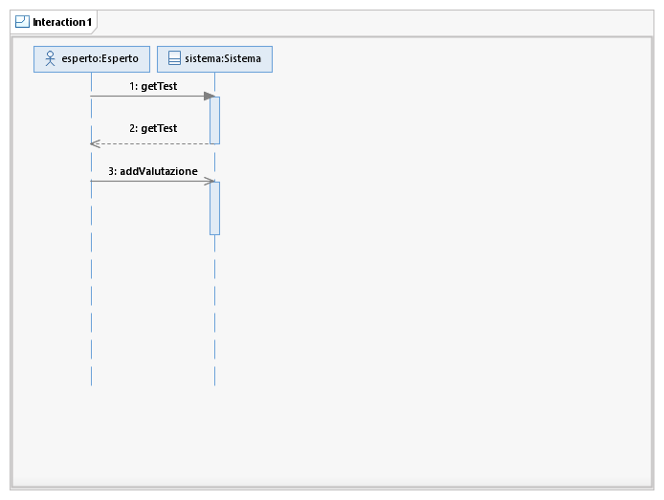

**UC004** Visualizzazione

Portata: Sistema per test linguistici

Livello: Sottofunzione

Attore primario: Somministratore del test

Parti interessate e interessi:

* Somministratore del test: desiderano visionare l’esito del test e leggere la valutazione clinica associata al test.

Pre-condizioni:

I test che sono stati somministrati ai soggetti sono stati eseguiti e salvati correttamente

L’esperto ha eseguito il login e il sistema gli ha attribuito un identity.

Garanzia di successo:

Il somministratore del test visualizza l’elenco dei test che ha somministrato e, per ciascun test, le risposte ed i relativi tempi di risposta. Se è pronta, anche la valutazione clinica dei test.

Scenario principale di successo:

1. Il Somministratore del test apre l’interfaccia dedicata;
2. Il Somministratore del test visualizza una lista di test;
3. Il Somministratore del test seleziona un test e lo visualizza.

Estensioni:

3a. La valutazione non è presente.

1. Il sistema notifica la mancata valutazione clinica del test.

Requisiti speciali: nessuno.

Elenco delle variabili tecnologiche e dei dati: nessuno.

Frequenza di ripetizione: elevata.

Varie: nessuno.

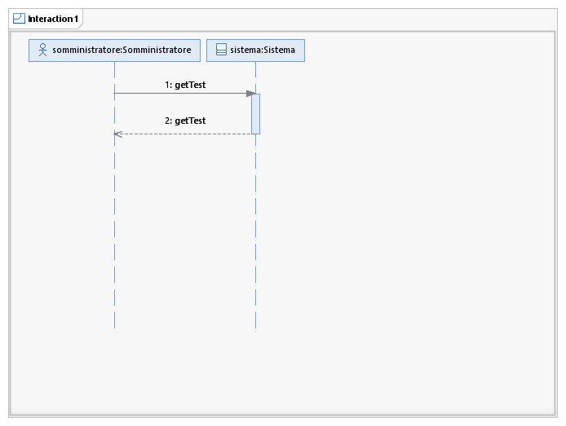

# Diagramma delle classi di dominio

